MỤC LỤC
DANH MỤC HÌNH VÀ BẢNG 3
MỞ ĐẦU 4
CHƯƠNG 1. CƠ SỞ LÝ THUYẾT 6
1.1 Tổng quan Flutter 6
1.2 Ngôn ngữ Dart 7
1.3 MySQL 8
1.4 Kiến trúc Flutter 9
1.5 State Management 10
1.6 Các công nghệ sử dụng 11
CHƯƠNG 2. XÂY DỰNG ỨNG DỤNG 14
2.1 Mô tả chức năng 14
2.1.1 Nhóm chức năng chơi Sudoku (Offline) 14
2.1.2 Nhóm chức năng thi đấu Online (1v1) 15
2.1.3 Nhóm chức năng tài khoản 15
2.1.4 Nhóm chức năng lịch sử ván chơi 16
2.1.5 Tóm tắt luồng sử dụng chính 16
2.2 Phân tích hệ thống 17
2.2.1 Use Case hệ thống 17

DANH MỤC HÌNH VÀ BẢNG
Hình:
Hình 1. Biểu đồ use case tổng quát 20
Hình 2. Use case cấu hình trò chơi 21
Hình 3. Use case chơi game\ 21
Hình 4. Use case lịch sử 22
Bảng:
Bảng 1. Mô tả Use case tổng quát 22

MỞ ĐẦU
1. Giới thiệu môn học
Trong bối cảnh công nghệ thông tin phát triển mạnh mẽ, nhu cầu xây dựng các ứng dụng có thể hoạt động trên nhiều nền tảng khác nhau ngày càng trở nên phổ biến. Môn học Chuyên đề 2 – Phát triển ứng dụng đa nền tảng được xây dựng nhằm giúp sinh viên tiếp cận và làm chủ các công nghệ hiện đại phục vụ cho việc phát triển ứng dụng trên cả thiết bị di động và nền tảng web. Thay vì phải xây dựng nhiều phiên bản riêng biệt cho từng hệ điều hành, xu hướng hiện nay là sử dụng các framework đa nền tảng để tối ưu hóa quá trình phát triển.
Trong môn học này, Flutter được lựa chọn làm công nghệ cốt lõi, kết hợp với ngôn ngữ lập trình Dart để xây dựng giao diện và xử lý logic cho ứng dụng. Flutter cho phép lập trình viên phát triển một codebase duy nhất nhưng có thể triển khai trên nhiều nền tảng như Android và Web, đồng thời vẫn đảm bảo hiệu năng và trải nghiệm người dùng ở mức tốt. Bên cạnh đó, Dart cung cấp các tính năng lập trình hướng đối tượng và hỗ trợ bất đồng bộ, giúp việc xây dựng ứng dụng trở nên linh hoạt và hiệu quả hơn.
Mục tiêu chính của môn học là giúp sinh viên hiểu rõ cách thức hoạt động của Flutter và Dart, đồng thời có khả năng tự xây dựng một ứng dụng hoàn chỉnh chạy trên nhiều nền tảng. Thông qua quá trình thực hiện đề tài, sinh viên không chỉ nắm vững kiến thức lý thuyết mà còn phát triển kỹ năng thực hành, từ thiết kế giao diện, xử lý logic đến triển khai ứng dụng thực tế.
Ngoài ra, môn học còn đóng vai trò quan trọng trong việc giúp sinh viên tiếp cận với xu hướng phát triển phần mềm hiện đại, nơi mà việc tối ưu chi phí và thời gian phát triển là yếu tố then chốt. Việc sử dụng một nền tảng duy nhất để phát triển cho nhiều môi trường giúp giảm đáng kể công sức bảo trì, đồng thời tăng khả năng mở rộng và nâng cấp hệ thống trong tương lai.

2. Giới thiệu đề tài
Trong phạm vi môn học, nhóm lựa chọn thực hiện đề tài “Xây dựng ứng dụng trò chơi Sudoku đa nền tảng”. Sudoku là một trò chơi trí tuệ quen thuộc, yêu cầu người chơi điền các con số vào một bảng lưới sao cho mỗi hàng, mỗi cột và mỗi vùng con đều không có sự trùng lặp. Với luật chơi đơn giản nhưng đòi hỏi tư duy logic cao, Sudoku là một lựa chọn phù hợp để phát triển thành ứng dụng phục vụ nhu cầu giải trí và rèn luyện trí não của người dùng.
Mục tiêu của đề tài là xây dựng một ứng dụng Sudoku có thể hoạt động trên cả nền tảng Android và Web thông qua việc sử dụng Flutter. Ứng dụng cần đảm bảo cung cấp đầy đủ các chức năng cơ bản cho người chơi như bắt đầu ván mới, nhập số, kiểm tra kết quả và lưu trạng thái trò chơi. Ngoài ra, hệ thống cũng hướng đến việc hỗ trợ lưu trữ tiến trình chơi, cho phép người dùng tiếp tục ván chơi ở những lần truy cập sau, từ đó nâng cao trải nghiệm sử dụng.
Về phạm vi triển khai, hệ thống tập trung vào đối tượng người dùng cuối (người chơi), không bao gồm các chức năng quản trị như admin hay quản lý hệ thống. Ứng dụng được xây dựng dưới hai dạng: ứng dụng di động chạy trên hệ điều hành Android và ứng dụng Web chạy trên trình duyệt, với giao diện và chức năng được thiết kế tương đồng nhằm đảm bảo tính nhất quán giữa các nền tảng. Người dùng có thể chơi ở chế độ offline hoặc online tùy theo điều kiện sử dụng, tuy nhiên các chức năng chính của trò chơi vẫn được đảm bảo hoạt động ổn định trong môi trường không có kết nối mạng.
Thông qua đề tài này, nhóm hướng đến việc áp dụng các kiến thức đã học về Flutter và Dart vào một bài toán thực tế, đồng thời rèn luyện kỹ năng phân tích, thiết kế và triển khai một ứng dụng đa nền tảng hoàn chỉnh. Bên cạnh đó, việc lựa chọn một trò chơi như Sudoku cũng giúp làm rõ các vấn đề về xử lý logic, quản lý trạng thái và tối ưu trải nghiệm người dùng trong quá trình phát triển ứng dụng.

CHƯƠNG 1. CƠ SỞ LÝ THUYẾT

1.1 Tổng quan Flutter
Flutter là một framework mã nguồn mở được phát triển bởi Google, cho phép xây dựng ứng dụng đa nền tảng từ một codebase duy nhất. Thay vì phải phát triển riêng biệt cho từng hệ điều hành như Android hay Web, Flutter cung cấp một giải pháp thống nhất giúp lập trình viên tạo ra các ứng dụng có giao diện đẹp, hiệu năng cao và hoạt động ổn định trên nhiều nền tảng khác nhau.
Flutter sử dụng ngôn ngữ lập trình Dart và áp dụng kiến trúc dựa trên hệ thống Widget. Mọi thành phần trong giao diện người dùng, từ những chi tiết nhỏ như nút bấm, văn bản cho đến các layout phức tạp, đều được xây dựng dưới dạng các widget. Điều này giúp việc thiết kế giao diện trở nên linh hoạt, dễ tái sử dụng và dễ quản lý hơn trong quá trình phát triển.
Một trong những ưu điểm nổi bật của Flutter là khả năng phát triển ứng dụng đa nền tảng (cross-platform). Với Flutter, lập trình viên chỉ cần viết một lần nhưng có thể triển khai trên nhiều môi trường như Android, iOS và Web. Điều này giúp tiết kiệm đáng kể thời gian phát triển cũng như chi phí bảo trì, đặc biệt phù hợp với các dự án có quy mô nhỏ và trung bình hoặc các sản phẩm cần ra mắt nhanh.
Bên cạnh đó, Flutter hỗ trợ tính năng Hot Reload, cho phép cập nhật giao diện và logic của ứng dụng gần như ngay lập tức mà không cần khởi động lại toàn bộ chương trình. Tính năng này giúp rút ngắn thời gian phát triển, tăng tốc quá trình thử nghiệm và chỉnh sửa giao diện, từ đó nâng cao hiệu suất làm việc của lập trình viên.
Tuy nhiên, Flutter cũng tồn tại một số hạn chế nhất định. Do sử dụng engine riêng để render giao diện thay vì tận dụng các thành phần native của hệ điều hành, kích thước ứng dụng Flutter thường lớn hơn so với các ứng dụng được phát triển thuần native. Điều này có thể ảnh hưởng đến trải nghiệm người dùng, đặc biệt trên các thiết bị có cấu hình thấp hoặc dung lượng lưu trữ hạn chế.
Ngoài ra, đối với nền tảng Web, Flutter vẫn chưa thực sự tối ưu về mặt SEO do cách render nội dung không thân thiện hoàn toàn với các công cụ tìm kiếm. Điều này khiến các ứng dụng Flutter Web gặp khó khăn trong việc tối ưu hóa hiển thị trên các công cụ tìm kiếm như Google, đặc biệt đối với các hệ thống yêu cầu cao về SEO.
Tổng thể, Flutter là một công cụ mạnh mẽ và linh hoạt trong phát triển ứng dụng đa nền tảng. Dù vẫn còn một số hạn chế, nhưng với những ưu điểm về tốc độ phát triển, khả năng tái sử dụng mã nguồn và trải nghiệm người dùng, Flutter đang ngày càng trở thành lựa chọn phổ biến trong lĩnh vực phát triển phần mềm hiện đại.

1.2 Ngôn ngữ Dart
Dart là ngôn ngữ lập trình được phát triển bởi Google, được sử dụng làm nền tảng chính trong việc xây dựng các ứng dụng bằng Flutter. Đây là một ngôn ngữ hướng đối tượng hiện đại, được thiết kế nhằm tối ưu cho việc phát triển giao diện người dùng và xử lý các tác vụ bất đồng bộ một cách hiệu quả. Với cú pháp tương đối dễ tiếp cận, Dart mang nhiều điểm tương đồng với các ngôn ngữ phổ biến như Java, C# hay JavaScript, giúp lập trình viên dễ dàng làm quen và sử dụng.
Một trong những đặc điểm quan trọng của Dart là hỗ trợ lập trình hướng đối tượng (Object-Oriented Programming – OOP). Dart cho phép xây dựng các chương trình dựa trên các khái niệm như lớp (class), đối tượng (object), kế thừa (inheritance), đóng gói (encapsulation) và đa hình (polymorphism). Điều này giúp mã nguồn được tổ chức rõ ràng, dễ bảo trì và dễ mở rộng, đặc biệt phù hợp với các ứng dụng có quy mô lớn hoặc có nhiều thành phần tương tác với nhau như trong Flutter.
Bên cạnh đó, Dart cung cấp cơ chế xử lý bất đồng bộ mạnh mẽ thông qua các khái niệm như Future và Stream. Future được sử dụng để xử lý các tác vụ sẽ trả về kết quả trong tương lai, chẳng hạn như gọi API hoặc đọc dữ liệu từ cơ sở dữ liệu. Trong khi đó, Stream cho phép xử lý các luồng dữ liệu liên tục theo thời gian, phù hợp với các tình huống cần cập nhật dữ liệu theo thời gian thực. Việc hỗ trợ bất đồng bộ giúp ứng dụng hoạt động mượt mà hơn, tránh tình trạng bị “đơ” khi thực hiện các tác vụ tốn thời gian.
Việc lựa chọn Dart trong phát triển ứng dụng Flutter không chỉ đến từ sự tích hợp chặt chẽ giữa hai công nghệ này mà còn bởi hiệu năng mà Dart mang lại. Dart được biên dịch trực tiếp sang mã máy (native code), giúp ứng dụng đạt hiệu suất cao hơn so với các giải pháp sử dụng trung gian như JavaScript bridge. Ngoài ra, Dart còn hỗ trợ tốt cho Flutter thông qua các tính năng như Hot Reload, giúp lập trình viên nhanh chóng kiểm tra và cập nhật thay đổi trong quá trình phát triển.
Tổng thể, Dart là một ngôn ngữ lập trình phù hợp cho việc xây dựng các ứng dụng hiện đại, đặc biệt là trong môi trường đa nền tảng. Với khả năng hỗ trợ OOP, xử lý bất đồng bộ hiệu quả và tích hợp sâu với Flutter, Dart đóng vai trò quan trọng trong việc đảm bảo hiệu năng và tính linh hoạt của ứng dụng được phát triển trong đề tài này.

1.3 MySQL
MySQL là một hệ quản trị cơ sở dữ liệu quan hệ (Relational Database Management System – RDBMS) phổ biến, được sử dụng rộng rãi trong các hệ thống ứng dụng web và mobile. Khác với SQLite là cơ sở dữ liệu cục bộ, MySQL hoạt động theo mô hình client-server, cho phép nhiều người dùng truy cập và thao tác dữ liệu đồng thời thông qua kết nối mạng.
Trong đề tài này, MySQL được sử dụng để lưu trữ dữ liệu tập trung cho hệ thống, bao gồm các thông tin như tài khoản người chơi (nếu có), trạng thái ván chơi, lịch sử chơi và các dữ liệu liên quan khác. Việc sử dụng MySQL giúp đảm bảo dữ liệu không bị mất khi người dùng thay đổi thiết bị, đồng thời hỗ trợ khả năng đồng bộ giữa ứng dụng mobile và web.
Một ưu điểm nổi bật của MySQL là khả năng xử lý dữ liệu ổn định, hỗ trợ các truy vấn phức tạp và đảm bảo tính toàn vẹn dữ liệu thông qua các ràng buộc như khóa chính, khóa ngoại. Ngoài ra, MySQL có hiệu năng tốt và dễ dàng tích hợp với các backend phổ biến như Node.js, PHP hoặc Laravel, giúp xây dựng hệ thống API phục vụ cho ứng dụng Flutter.
Tuy nhiên, việc sử dụng MySQL cũng kéo theo một số yêu cầu phức tạp hơn so với cơ sở dữ liệu cục bộ. Ứng dụng cần có một tầng trung gian (backend/API) để giao tiếp với cơ sở dữ liệu, thay vì truy cập trực tiếp từ phía client. Điều này làm tăng độ phức tạp trong việc thiết kế hệ thống và triển khai. Bên cạnh đó, khi không có kết nối Internet, ứng dụng sẽ không thể truy cập dữ liệu từ MySQL, do đó cần có giải pháp xử lý phù hợp nếu muốn hỗ trợ chế độ offline.
Tổng thể, MySQL là một lựa chọn phù hợp cho các hệ thống cần lưu trữ và đồng bộ dữ liệu giữa nhiều nền tảng. Trong phạm vi đề tài này, việc sử dụng MySQL giúp nâng cao khả năng mở rộng và đảm bảo tính nhất quán dữ liệu giữa ứng dụng Android và Web.

1.4 Kiến trúc Flutter
Flutter được xây dựng dựa trên mô hình kiến trúc hướng Widget, trong đó toàn bộ giao diện người dùng được biểu diễn dưới dạng một cây phân cấp gọi là Widget Tree. Mỗi thành phần trong giao diện, từ những phần tử đơn giản như văn bản, nút bấm cho đến các layout phức tạp, đều được xây dựng từ các widget và lồng ghép với nhau thành một cấu trúc dạng cây. Cách tổ chức này giúp việc quản lý giao diện trở nên rõ ràng, dễ bảo trì và dễ mở rộng trong quá trình phát triển ứng dụng.
Trong Flutter, mọi thay đổi về giao diện đều được xử lý thông qua việc xây dựng lại widget tree. Khi dữ liệu thay đổi, Flutter sẽ tính toán và chỉ cập nhật những phần cần thiết trên giao diện, giúp tối ưu hiệu năng và đảm bảo trải nghiệm người dùng mượt mà. Đây là một điểm khác biệt so với các cách tiếp cận truyền thống, nơi giao diện thường được cập nhật trực tiếp từng phần tử.
Flutter cung cấp hai loại widget chính là Stateless Widget và Stateful Widget. Stateless Widget là loại widget không có trạng thái thay đổi trong suốt vòng đời của nó. Những widget này thường được sử dụng cho các thành phần giao diện tĩnh, không phụ thuộc vào dữ liệu thay đổi, ví dụ như tiêu đề, biểu tượng hoặc các phần hiển thị cố định.
Ngược lại, Stateful Widget là loại widget có khả năng thay đổi trạng thái trong quá trình hoạt động. Khi trạng thái thay đổi, phương thức setState() sẽ được gọi để yêu cầu Flutter cập nhật lại giao diện tương ứng. Loại widget này đóng vai trò quan trọng trong các ứng dụng có tương tác người dùng cao. Trong ứng dụng Sudoku, Stateful Widget được sử dụng để quản lý trạng thái của bảng trò chơi, các ô đã nhập, kiểm tra tính hợp lệ và cập nhật tiến trình của người chơi theo thời gian thực.
Ngoài ra, Flutter còn cung cấp cơ chế điều hướng (Navigation) để quản lý việc chuyển đổi giữa các màn hình trong ứng dụng. Hệ thống điều hướng được thực hiện thông qua lớp Navigator và các Route, cho phép lập trình viên kiểm soát luồng di chuyển của người dùng một cách linh hoạt. Ví dụ, người dùng có thể di chuyển từ màn hình chính sang màn hình chơi game, màn hình chọn độ khó hoặc quay lại màn hình trước đó một cách dễ dàng.
Tổng thể, kiến trúc Flutter với mô hình widget tree kết hợp cùng cơ chế quản lý trạng thái và điều hướng giúp việc phát triển ứng dụng trở nên trực quan, dễ kiểm soát và phù hợp với các ứng dụng có giao diện tương tác cao. Trong đề tài xây dựng ứng dụng Sudoku đa nền tảng, việc áp dụng đúng kiến trúc Flutter giúp đảm bảo ứng dụng hoạt động ổn định, dễ mở rộng và mang lại trải nghiệm người dùng tốt trên cả nền tảng Android và Web.

1.5 State Management
Trong quá trình phát triển ứng dụng Flutter, việc quản lý trạng thái (State Management) đóng vai trò quan trọng trong việc kiểm soát dữ liệu và đảm bảo giao diện người dùng được cập nhật chính xác khi dữ liệu thay đổi. Đối với các ứng dụng có nhiều tương tác như trò chơi Sudoku, nơi trạng thái của bảng số, các ô đã nhập và tiến trình người chơi liên tục thay đổi, việc lựa chọn một phương pháp quản lý trạng thái phù hợp là rất cần thiết.
Hiện nay, Flutter cung cấp nhiều giải pháp quản lý trạng thái khác nhau, trong đó phổ biến nhất là Provider, Bloc và Riverpod. Mỗi phương pháp đều có những đặc điểm riêng, phù hợp với từng loại bài toán và quy mô ứng dụng.
Provider là một trong những phương pháp đơn giản và dễ tiếp cận nhất. Provider hoạt động dựa trên cơ chế kế thừa của Flutter, cho phép chia sẻ dữ liệu xuống các widget con một cách hiệu quả. Ưu điểm của Provider là dễ học, dễ triển khai và phù hợp với các ứng dụng nhỏ hoặc trung bình. Tuy nhiên, khi ứng dụng trở nên phức tạp hơn, việc quản lý nhiều Provider có thể dẫn đến khó kiểm soát và gây rối trong cấu trúc code.
Bloc (Business Logic Component) là một phương pháp quản lý trạng thái theo hướng tách biệt hoàn toàn giữa giao diện và logic xử lý. Bloc sử dụng các luồng dữ liệu (Stream) để xử lý sự kiện và cập nhật trạng thái, giúp code trở nên rõ ràng, dễ kiểm thử và dễ mở rộng. Tuy nhiên, nhược điểm của Bloc là khá phức tạp, yêu cầu lập trình viên hiểu rõ về Stream và cách tổ chức code, dẫn đến thời gian phát triển ban đầu lâu hơn.
Riverpod là một phiên bản cải tiến của Provider, được thiết kế để khắc phục các hạn chế của Provider. Riverpod không phụ thuộc vào BuildContext, giúp việc quản lý trạng thái linh hoạt hơn và giảm thiểu lỗi trong quá trình phát triển. Ngoài ra, Riverpod cũng hỗ trợ tốt cho việc kiểm thử và mở rộng ứng dụng. Tuy nhiên, do là công nghệ mới hơn, Riverpod có thể gây khó khăn cho người mới bắt đầu và tài liệu học tập không nhiều bằng Provider.
Tóm lại, Provider phù hợp với các ứng dụng đơn giản và cần triển khai nhanh; Bloc phù hợp với các hệ thống lớn, yêu cầu kiến trúc rõ ràng và dễ mở rộng; trong khi Riverpod là lựa chọn cân bằng giữa sự đơn giản và khả năng mở rộng, phù hợp với các dự án hiện đại.
Trong phạm vi đề tài này, nhóm lựa chọn sử dụng Provider để quản lý trạng thái cho ứng dụng Sudoku. Lý do là vì ứng dụng có mức độ phức tạp vừa phải, chủ yếu xoay quanh việc quản lý trạng thái của bảng trò chơi và tương tác người dùng. Provider giúp giảm thiểu độ phức tạp trong quá trình phát triển, đồng thời vẫn đảm bảo khả năng mở rộng khi cần thiết. Ngoài ra, việc sử dụng Provider cũng giúp rút ngắn thời gian triển khai và phù hợp với mục tiêu của đề tài là xây dựng một ứng dụng đa nền tảng hoàn chỉnh trong thời gian giới hạn.

1.6 Các công nghệ sử dụng
Trong quá trình xây dựng ứng dụng Sudoku đa nền tảng, hệ thống được thiết kế theo mô hình client–server nhằm hỗ trợ cả hai chế độ chơi offline và online. Các công nghệ được lựa chọn đảm bảo tính phù hợp với quy mô đề tài, đồng thời vẫn thể hiện được cách xây dựng một hệ thống hoàn chỉnh từ frontend đến backend.
REST API
Đối với chế độ chơi online, ứng dụng sử dụng mô hình REST API để giao tiếp giữa client (ứng dụng Flutter) và server được xây dựng bằng Dart. Client sẽ gửi các yêu cầu HTTP đến server để thực hiện các chức năng như xác thực người dùng, tìm trận đấu và xử lý kết quả.
Các API chính của hệ thống bao gồm:
- Health check:
  - GET /health – kiểm tra trạng thái hoạt động của server
- Xác thực người dùng (Authentication):
  - POST /auth/register – đăng ký tài khoản
  - POST /auth/login – đăng nhập
- Chơi online (Match system):
  - POST /match/find – tìm trận đấu
  - GET /match/{id} – lấy thông tin trận đấu
  - POST /match/{id}/submit – gửi kết quả
Việc sử dụng REST API giúp tách biệt rõ ràng giữa frontend và backend, đồng thời giúp hệ thống dễ dàng mở rộng, nâng cấp hoặc thay đổi công nghệ trong tương lai.
Cơ sở dữ liệu (MySQL)
Hệ thống sử dụng MySQL làm hệ quản trị cơ sở dữ liệu chính để lưu trữ và quản lý dữ liệu phía server. MySQL hoạt động theo mô hình client-server, cho phép lưu trữ dữ liệu tập trung và hỗ trợ nhiều người dùng truy cập đồng thời.
Các dữ liệu chính được lưu trữ trong MySQL bao gồm:
- Users: thông tin tài khoản người dùng (username, password, id)
- Matches: thông tin các trận đấu online (matchId, trạng thái, kết quả)
- Game history: lịch sử các ván chơi của người dùng
Việc sử dụng MySQL giúp đảm bảo tính toàn vẹn và nhất quán của dữ liệu, đồng thời hỗ trợ các truy vấn phức tạp khi cần thiết. Ngoài ra, MySQL cũng dễ dàng tích hợp với backend Dart thông qua các thư viện kết nối, giúp việc xử lý dữ liệu trở nên hiệu quả và ổn định hơn so với phương pháp lưu trữ file.
Lưu trữ phía client
Ở phía ứng dụng Flutter, hệ thống không sử dụng cơ sở dữ liệu ngoài mà lưu trữ dữ liệu cục bộ nhằm hỗ trợ chế độ offline. Các phương pháp lưu trữ bao gồm:
- SharedPreferences: lưu thông tin người dùng như trạng thái đăng nhập
- File JSON: lưu lịch sử ván chơi khi không có kết nối mạng
Cách tiếp cận này giúp ứng dụng vẫn hoạt động bình thường trong điều kiện offline, đồng thời có thể đồng bộ dữ liệu với server khi có kết nối trở lại.
Thư viện sử dụng
Flutter App
- provider: quản lý trạng thái ứng dụng theo mô hình ChangeNotifier
- http: thực hiện các yêu cầu REST API đến server
- shared_preferences: lưu trữ dữ liệu cục bộ
- path_provider: hỗ trợ truy cập hệ thống file để lưu dữ liệu
- uuid: sinh định danh duy nhất cho người dùng và các đối tượng
Dart Server
- shelf, shelf_io: xây dựng HTTP server
- shelf_router: định tuyến các API endpoint
- shelf_cors_headers: xử lý CORS, cho phép client truy cập server
- mysql client (ví dụ: mysql1): kết nối và thao tác với cơ sở dữ liệu MySQL
- uuid: sinh token phiên và định danh cho các thực thể

CHƯƠNG 2. XÂY DỰNG ỨNG DỤNG

2.1 Mô tả chức năng
Ứng dụng Sudoku được xây dựng bằng Flutter theo kiến trúc MVC đơn giản (View – Controller – Service – Model), trong đó phần View đảm nhiệm hiển thị giao diện, Controller xử lý tương tác người dùng, Service đảm nhiệm logic nghiệp vụ và gọi API, còn Model dùng để biểu diễn dữ liệu. Hệ thống được thiết kế nhằm hỗ trợ hai chế độ chính là chơi offline và thi đấu online 1v1 thông qua REST API kết nối tới Dart server. Ngoài ra, ứng dụng còn cung cấp các chức năng bổ trợ như quản lý tài khoản, lưu lịch sử ván chơi và cấu hình server phục vụ chế độ online.

2.1.1 Nhóm chức năng chơi Sudoku (Offline)
Chế độ chơi offline là chức năng cốt lõi của ứng dụng, cho phép người dùng trải nghiệm trò chơi mà không cần kết nối Internet. Người dùng có thể lựa chọn độ khó trước khi bắt đầu ván chơi, bao gồm các mức như Dễ, Vừa và Khó. Mỗi mức độ tương ứng với số lượng ô bị ẩn khác nhau, được sinh tự động bởi hệ thống nhằm đảm bảo tính hợp lệ của bảng Sudoku.
Sau khi chọn chế độ chơi offline, hệ thống sẽ khởi tạo một ván chơi mới với bảng Sudoku 9x9, đồng thời bắt đầu bộ đếm thời gian và thiết lập số mạng ban đầu cho người chơi. Trong quá trình chơi, người dùng có thể chọn từng ô trên bảng và nhập các giá trị từ 1 đến 9, với điều kiện chỉ được phép nhập vào các ô không phải là dữ liệu gốc (given). Ngoài ra, ứng dụng hỗ trợ các thao tác như xóa giá trị đã nhập hoặc sử dụng chức năng gợi ý để tự động điền một ô đúng.
Hệ thống áp dụng cơ chế “mạng” để tăng tính thử thách, trong đó người chơi có tối đa 5 mạng. Mỗi lần nhập sai sẽ bị trừ một mạng, và khi số mạng giảm về 0 thì ván chơi kết thúc với kết quả thua. Ngược lại, nếu người chơi điền đúng toàn bộ bảng, hệ thống sẽ xác nhận chiến thắng.
Khi ván chơi kết thúc, dù thắng hay thua, ứng dụng sẽ tạo một bản ghi kết quả bao gồm thông tin như thời gian hoàn thành, độ khó và trạng thái ván chơi. Dữ liệu này được lưu trữ cục bộ để phục vụ cho việc xem lại lịch sử.

2.1.2 Nhóm chức năng thi đấu Online (1v1)
Chế độ thi đấu online cho phép hai người chơi tham gia cùng một ván Sudoku và cạnh tranh dựa trên thời gian hoàn thành. Để sử dụng chức năng này, người dùng cần đăng nhập vào hệ thống để nhận token xác thực, đồng thời đảm bảo server hoạt động và được cấu hình đúng địa chỉ.
Ứng dụng cung cấp chức năng cấu hình server, cho phép người dùng nhập địa chỉ baseUrl và kiểm tra trạng thái kết nối thông qua API kiểm tra (GET /health). Khi kết nối thành công, người dùng có thể tham gia chế độ thi đấu.
Khi bắt đầu thi đấu, hệ thống sẽ gửi yêu cầu tìm trận đến server (POST /match/find). Nếu đã có người chơi khác đang chờ, hệ thống sẽ ghép cặp ngay lập tức; nếu không, một trận đấu mới sẽ được tạo và người chơi sẽ chờ đối thủ tham gia. Trong quá trình chờ, ứng dụng sẽ liên tục kiểm tra trạng thái trận đấu từ server.
Trong quá trình chơi, ứng dụng có thể gửi tiến độ hiện tại lên server, bao gồm thời gian chơi và trạng thái hoàn thành. Khi người chơi kết thúc ván, kết quả sẽ được gửi lên server để xử lý. Server chỉ xác nhận kết quả cuối cùng khi cả hai người chơi đều hoàn thành, và người chiến thắng sẽ được xác định dựa trên thời gian hoàn thành ngắn hơn.
Sau khi có kết quả, ứng dụng sẽ hiển thị trạng thái thắng hoặc thua cho người chơi. Đồng thời, kết quả của ván đấu online cũng được lưu vào lịch sử trên thiết bị để người dùng có thể xem lại.

2.1.3 Nhóm chức năng tài khoản
Hệ thống cung cấp chức năng quản lý tài khoản nhằm hỗ trợ chế độ chơi online. Người dùng có thể đăng ký tài khoản bằng cách nhập thông tin gồm tên đăng nhập và mật khẩu. Dữ liệu sẽ được gửi đến server thông qua API đăng ký (POST /auth/register). Nếu đăng ký thành công, thông tin người dùng sẽ được lưu cục bộ trên thiết bị.
Tương tự, chức năng đăng nhập cho phép người dùng xác thực thông tin thông qua API (POST /auth/login). Khi đăng nhập thành công, hệ thống sẽ lưu thông tin người dùng và token để phục vụ cho các chức năng online như thi đấu.
Ngoài ra, ứng dụng cũng hỗ trợ chế độ khách (guest), cho phép người dùng nhập tên hiển thị và tham gia chơi offline mà không cần đăng nhập. Người dùng có thể đăng xuất bất cứ lúc nào, khi đó toàn bộ thông tin tài khoản sẽ được xóa khỏi bộ nhớ cục bộ và hệ thống trở về trạng thái ban đầu.

2.1.4 Nhóm chức năng lịch sử ván chơi
Ứng dụng cung cấp chức năng lưu trữ và hiển thị lịch sử các ván chơi nhằm giúp người dùng theo dõi quá trình chơi của mình. Mỗi bản ghi trong lịch sử bao gồm các thông tin như tên người chơi, chế độ chơi (offline hoặc online), độ khó, thời gian hoàn thành, thời điểm chơi và kết quả thắng hoặc thua.
Người dùng có thể truy cập vào màn hình lịch sử để xem lại danh sách các ván đã chơi. Ngoài ra, hệ thống hỗ trợ chức năng xóa toàn bộ lịch sử khi người dùng có nhu cầu làm mới dữ liệu. Hiện tại, ứng dụng chưa hỗ trợ xóa từng ván riêng lẻ.

2.1.5 Tóm tắt luồng sử dụng chính
Hệ thống được thiết kế với hai luồng sử dụng chính tương ứng với hai chế độ chơi:
- Luồng offline: Người dùng truy cập màn hình chính, chọn độ khó và bắt đầu ván chơi offline. Sau khi kết thúc (thắng hoặc thua), kết quả được lưu vào lịch sử và người dùng có thể xem lại trong mục lịch sử.
- Luồng online: Người dùng cấu hình server (nếu cần), sau đó đăng ký hoặc đăng nhập tài khoản. Từ màn hình chính, người dùng chọn chế độ thi đấu, hệ thống tiến hành ghép cặp và bắt đầu ván chơi. Sau khi hoàn thành, kết quả được gửi lên server, hiển thị cho người dùng và lưu lại vào lịch sử.

2.2 Phân tích hệ thống

2.2.1 Use Case hệ thống
- Use case tổng quát
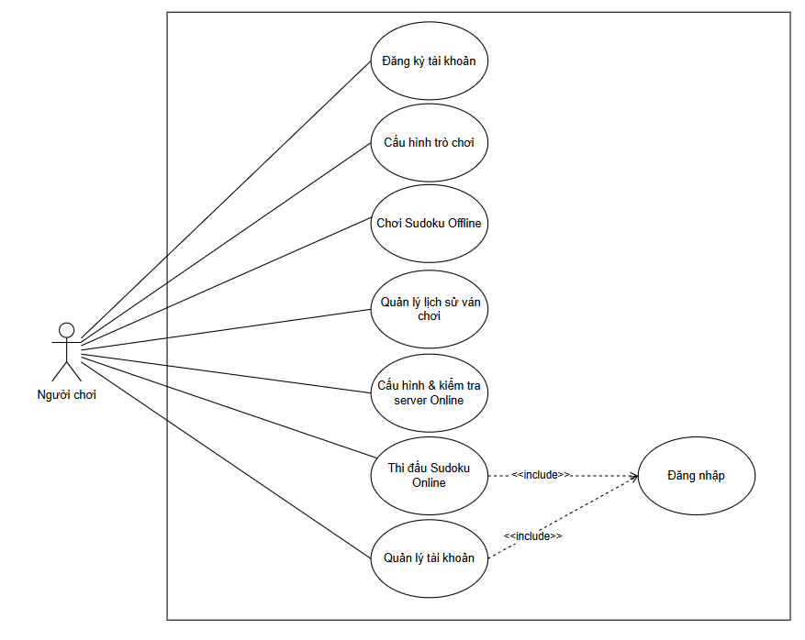
Hình 1. Biểu đồ use case tổng quát

- User phân rã
- Use case cấu hình trò chơi
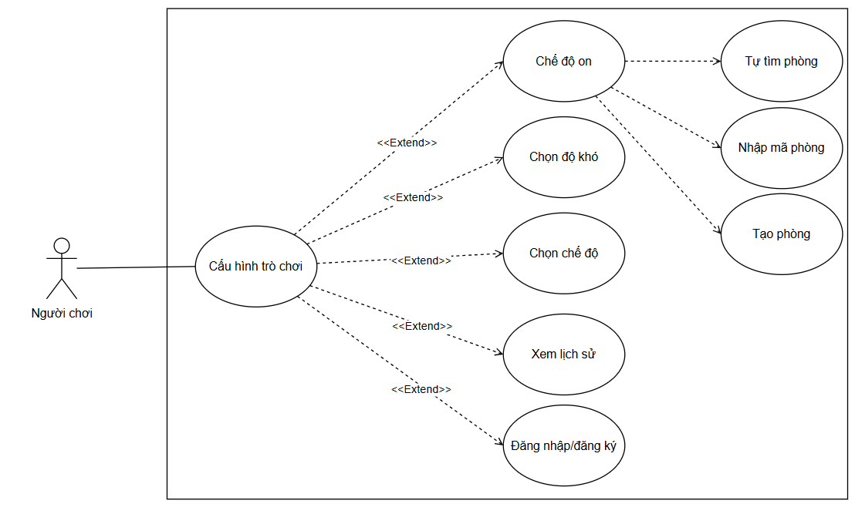
Hình 2. Use case cấu hình trò chơi
- Use case chơi game
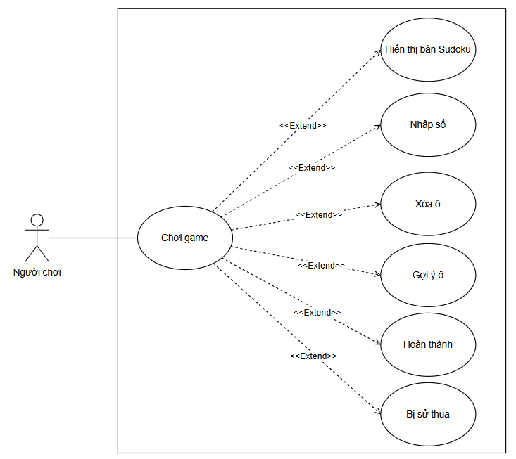
Hình 3. Use case chơi game\
- Use case lịch sử
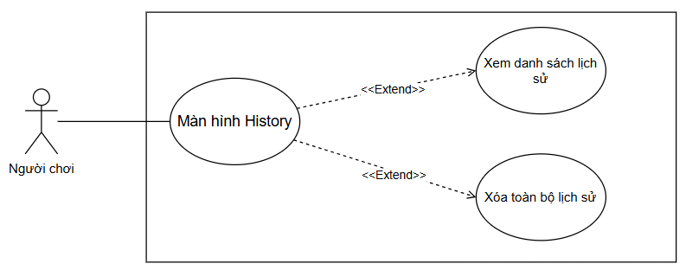
Hình 4. Use case lịch sử

